房地产估价报告


估价对象：
四川省资阳市雁江区滨河东路三段三贤文化公园弘乐府公园1号28栋28（Z）1-4-1号（财产范围包含房屋所有权、分摊土地使用权、赠送的-1层401号储藏室），证载用途住宅，实际用途住宅，设定用途住宅，建筑面积120.57㎡，评估面积120.57㎡，权利人蒋韩伟，王澜频。
价值时点:2020年05月07日。
价值类型：市场价值，市场价值是指估价对象经适当营销后，由熟悉情况、谨慎行事且不受强迫的交易双方，以公平交易方式在价值时点自愿进行交易的金额。
估价方法：比较法。
估价结果：估价对象在价值时点满足本报告“估价的假设与限制条件”下的估价结果为：
币种：人民币
评估总价：64.11万元
大写：陆拾肆万壹仟壹佰元整
详见估价结果明细表：
估价结果明细表
估价对象 | 用途(证载) | 用途(实际) | 房屋总层数 | 所在层数 | 建筑面积（㎡） | 单价（元/㎡） | 评估总价（万元）
①号 | 住宅 | 住宅 | 7 | 4 | 120.57 | 5317 | 64.11

特别提示：
1、估价对象未办理权属证书，本次评估未考虑估价对象办理产权应补缴的各种税费，最终涉及的税费和可能存在的其他费用在估价结果中据实扣除。
2、估价对象包含-1层401号储藏室（无产权），其价值已经包含在评估价值中。
3、本函内容摘自估价报告，欲了解本次估价项目全面情况，请详见估价结果报告，报告使用时请特别关注估价假设和限制条件内容。
4、当事人或其他利害关系人对评估结果有异议的，可以在收到评估报告之日起五日内通过资阳市雁江区人民法院向四川协合房地产土地资产评估咨询有限公司书面提出。
法定代表人： 黄碧华
四川协合房地产土地资产评估咨询有限公司
2020年05月15日

目 录
注册房地产估价师声明 5
估价的假设和限制条件 6
房地产估价结果报告 9
一、估价委托人 9
二、房地产估价机构 9
三、估价目的 9
四、估价对象 9
五、价值时点 13
六、价值类型 14
七、估价原则 14
八、估价依据 15
九、估价方法 16
十、估价结果 18
十一、注册房地产估价师 19
十二、协助估价人员 19
十三、实地查勘期 19
十四、估价作业期 19
十五、风险提示 19
附件目录 20
1. 估价委托书复印件 20
2. 估价对象位置示意图 20
3. 估价对象实况照片 20
4. 估价对象权属证明复印件 20
5. 房地产估价机构营业执照复印件 20
6. 房地产估价机构资质证书复印件 20
7. 注册房地产估价师注册证书复印件 20

注册房地产估价师声明
我们根据自己的专业知识和职业道德，在此郑重声明：
1、我们在本估价报告中对事实的说明是真实和准确的，没有虚假记载、误导性陈述和重大遗漏。
2、本估价报告中的分析、意见和结论是我们独立、客观、公正的专业分析、意见和结论，但受到本估价报告中已经说明的估价假设和限制条件的限制。
3、我们与本估价报告中的估价对象没有现实或潜在的利益，与估价委托人及估价利害关系人没有利害关系。
4、我们对本估价报告中的估价对象、估价委托人及估价利害关系人没有偏见。
5、注册房地产估价师是按照中华人民共和国国家标准《房地产估价规范》（GB/T 50291-2015）、《房地产估价基本术语标准》(GB/T 50899-2013) 以及相关估价专项标准的规定开展估价工作，撰写估价报告。
中国注册房地产估价师：
叶 一 | 注册证号:5120080041
赵维荫 | 注册证号:5120120025

2020年05月15日

估价的假设和限制条件
1、一般假设
（1）注册房地产估价师对估价委托人提供的估价对象权属、面积、用途等相关资料进行了审慎检查，但我们并非确权部门，无法对该权属文件进行核实，无理由怀疑其合法性、真实性、准确性和完整性，本次估价以委托人提供的资料是合法、真实、准确和完整有效为假设前提。本次评估假设估价对象应缴纳的各种税费，已按国家、省、市法律、法规、规章缴纳完毕。若最终涉及应补交税费和可能存在的其他费用，在估价结果中据实扣除。
（2）注册房地产估价师对估价对象安全、环境污染等影响估价对象价值的重大因素给予了关注，无理由怀疑估价对象存在安全隐患且无相应的专业机构进行鉴定检测的情况下，本次估价以估价对象不存在基础、结构等难以直观体现的内在安全质量问题和环境污染情况，可以正常安全使用为假设前提。
（3）评估价值时点2020年05月07日为现场查勘日；本估价报告提供的房地产的市场价值是指估价对象于价值时点可在市场上出售并按以下条件可取得的合理价格:①自愿销售的卖方及自愿购买的买方；②交易双方无任何利害关系，交易的目的是追求各自利益的最大化；③交易双方了解交易对象、知晓市场行情；④交易双方有较充裕的时间进行交易；⑤不存在特殊买者的附加出价。
（4）估价对象应享有公共部位的通行权及水电等共用设施的使用权。
2、未定事项假设
估价对象未记载房屋建成年份，经注册房地产估价师实地调查，房屋建成年份为2017年，本次估价房屋建成年份以实际调查为准。
3、背离事实假设
本次评估不考虑委估对象有抵押、有查封、诉讼、仲裁、司法强制执等禁止转让情形。
4、不相一致假设
无不相一致假设。
5、依据不足假设
无依据不足假设
6、评估报告的使用限制
（1）估价报告用途：为委托人确定财产处置参考价提供参考依据。，若改变估价目的及使用条件，需向本公司咨询后作必要调整甚至重新估价。
（2）价值时点与报告有效期（拍卖）
拍卖日期与评估报告载明的价值时点不一致，报告使者应当关注评估对象状况或者房地产市场状况的变化会对评估结果产生影响，如果评估对象状况或者房地产市场发生明显变化的，评估结果应当进行相应调整。本估价报告使用期限自估价报告出具之日起为壹年。
（3）成交价格与报告内容：评估结果不等于评估对象可实现的成交价，不应被认为是对评估对象交易成交价的保证；未经四川协合房地产土地资产评估咨询有限公司书面同意，不得向估价委托人和报告审查部门之外的任何单位和个人提供；本估价报告的全部或部分及任何参考资料均不允许在任何公开发表的文件、通告或声明中引用，亦不得以其他任何方式公开发表。
（4）本报告由四川协合房地产土地资产评估咨询有限公司负责解释。
（5）本报告必须经估价机构加盖公章、注册房地产估价师签名后方可使用，估价机构仅对本报告的原件承担责任，对任何形式的复制件不承担责任。

房地产估价结果报告

二、房地产估价机构
机构名称:四川协合房地产土地资产评估咨询有限公司
住所:成都市锦江工业园区三色路199号五冶大厦1栋2单元16楼1、 2号
法定代表人:黄碧华
工商注册号:91510000744699117C
资质等级:壹级
资质证书编号:川建房估备字【2019】0247号
资质证书有效期:2022-09-23
经营范围:（以下范围不含前置许可项目，后置许可项目凭许可证或审批文件经营）房地产咨询：房地产价格评估：资产评估、清算服务：企业管理咨询服务。（依法须经批准的项目，经相关部门批准后方可开展经营）。

三、估价目的
为委托人确定财产处置参考价提供参考依据。

四、估价对象
（一）估价对象权属

估价序号 | 权证号 | 所有权人 | 共有情况 | 证载用途 | 房屋性质 | 面积
①号 | 2015051802643 | 蒋韩伟，王澜频 | 共同共有 | 住宅 | 商品房 | 120.57㎡
（二）估价对象范围及基本状况
四川省资阳市雁江区滨河东路三段三贤文化公园弘乐府公园1号28栋28（Z）1-4-1号（财产范围包含房屋所有权、分摊土地使用权、赠送的-1层401号储藏室），证载用途住宅，实际用途住宅，设定用途住宅，建筑面积120.57㎡，评估面积120.57㎡，权利人蒋韩伟，王澜频。
（三）估价对象区位状况
1、位置状况
坐落: 四川省资阳市雁江区滨河东路三段三贤文化公园弘乐府公园1号28栋28（Z）1-4-1号。
方位:四川资阳雁江区北面。
与重要场所的距离:大约1000米有龙汇购物广场；大约500米有四川农信资阳农商银行；大约1000米有松涛镇狮子村卫生站。
临街（路）状况:不临街。
楼层:28栋7层建筑1单元的第4层、储藏室位于-1层。
朝向:东南。
2、交通状况
道路状况:三贤路北面，交通流量一般 、人流量较大。
出入可利用的交通工具:距四海国际(公交站)大约500米有线路3路。
交通管制情况:无。
停车方便度:地下停车场、地面停车位，停车较方便。
3、外部基础设施
通水，通电，通气，通路，通信。
4、外部公共服务设施
购物商场:大约1000米有龙汇购物广场；
餐饮:大约500米有乡村菜；
休闲娱乐:大约1000米有宝莲巨幕国际影城；
金融服务:大约500米有四川农信资阳农商银行；
医疗:大约1000米有松涛镇狮子村卫生站；
教育:大约1500米有雁江八小；
5、周围环境
自然要素:美观度较好。
人文环境要素:治安状况较好。
景观:公园较好。
（四）估价对象实体状况
估价建筑物实体状况
1、楼盘名称:弘乐府公园壹号二期。
2、建筑年份:2017年。
3、工程质量:合格。
4、建筑结构:按承重构件划分为混合结构。
5、建筑规模:建筑高度21米，首层1至最高层7是住宅，层高3米。
6、层高:3米。
7、空间布局:单元内：梯户比1：2；1部电梯、1步楼梯，每层2户。室内：1厅3室1中餐厅2卫1厨2独立阳台。-1层（半地下）储藏室有独立的门、窗，矩形布局。
8、装饰装修:楼栋外墙面一般外墙砖；楼梯间内一般石材。估价对象室内为清水，入户防盗门、室内塑钢窗。-1层储藏室为清水，防盗门窗。
9、外观:现代风格，外观较新。
10、设施设备
电梯:1部电梯，西子奥的斯升降电梯准载人数10人，准载重量800kg。
电力通讯网络:通讯、通电，通网络、电话,多回路暗管铺设。
供水:给水采用中档气压给水装置塑料管干管环形管网直接供水。
排水:生活污水采用排水管道体系中水道处理。
11、建筑功能:外墙面隔热，外墙面防水，外墙面保温；客厅隔音一般，采光、通风、日照较好，次卧室1隔音一般，采光、通风、日照较好，次卧室2隔音一般，采光、通风、日照较好，主卧室隔音一般，采光、通风、日照较好，餐厅采光、通风、隔音、日照一般，独立客卫生间1采光、通风、隔音、日照一般，独立主卫生间隔音一般，采光、通风、日照较好，独立厨房隔音一般，采光、通风、日照较好，客厅阳台采光、通风、日照好，隔音差，生活阳台采光、通风、日照好，隔音差，室内储物间日照无，隔音好，采光、通风差，地下储藏室通风一般，采光一差，隔音、日照差。-1层采光、通风、日照一般，隔音差。
12、新旧程度及维护使用情况
结构部分:地基基础完好、承重构件完好、非承重墙完好、屋面完好。
装修部分:门窗完好、外墙完好、内墙完好、顶棚完好、完整牢固，油漆完好。
设备部分:现状良好，使用正常。
估价土地实体状况
1、名称:弘乐府公园壹号二期
2、四至:东至雁家路、南至三贤路、西至弘乐府公园一号一期、北至空地
3、土地面积:/
4、用途:住宅用地
5、形状:形状不规则
6、地势:地势高排水好
7、土壤与地质:土壤未污染酸碱度中性，地质稳定性较好承载力较好
8、基础设施完备度:无
9、开发程度: 通上水、通下水、通电、通路、通气、通讯、场平。
（五）估价对象权益状况
1、土地权益状况
土地取得方式:出让
土地用途:住宅
土地终止日期：2081-6-27
权益人:蒋韩伟，王澜频。
规划条件:容积率2，绿地率35%。
土地开发程度:通上水、通下水、通电、通路、通气、通讯、场平。
2、房屋权益状况
房屋性质:商品房
规划用途:住宅
共有情况:共同共有
权益人:蒋韩伟，王澜频
他项权利:有抵押，有查封、诉讼、仲裁、司法强制执等禁止转让情形。
转让限制: 估价对象已查封，基于本次的评估目的，不考虑其转让限制。

五、价值时点
价值时点2020年05月07日为现场查勘日。价值时点指所评估的估价对象价值对应的某一特定时间，此价值时点由估价委托人确定，同时也与现场查看日期一致，评估中取价标准均为价值时点有效的价格标准。

六、价值类型
本次估价提供的价值类型为市场价值。
市场价值是指估价对象经适当营销后，由熟悉情况、谨慎行事且不受强迫的交易双方，以公平交易方式在价值时点自愿进行交易的金额。
评估(财产)范围纯粹房地产;包含房地产本身（以及赠送的地下1层储藏室）。
在价值时点，交易双方各自负担税费；以人民币为计价单位的一次性付清价款方式的市场价值。

七、估价原则
1、独立、客观、公正原则
独立、客观、公正原则要求房地产估价师站在中立的立场上，评估出对各方当事人来说都是公平合理的价值。
2、合法原则
估价结果是在依法判定的估价对象状况下的价值或价格的原则。本次评估以的委托书中委托事项以《资阳市房产档案馆房产档案及商品房网签信息查询结果单》载明事项为评估依据体现合法原则。
3、价值时点原则
价值时点原则要求房地产估价结果应是估价对象在价值时点上的客观合理价格，因此在评估一宗房地产的价格时，必须假定市场停止在价值时点上，同时估价对象房地产的状况通常也是以其在该时点时的状况为准。
4、替代原则
估价对象采用比较法评估中，依据替代原则，通过估价对象与比较案例条件的比较，进行交易情况修正、市场状况修正、区位状况修正、实体状况修正、权益状况修正，即可测算出估价对象的价格。
5、最高最佳利用原则
估价结果是在估价对象最高最佳利用状况下的价值或价格的原则。
最高最佳利用指房地产法律上允许、技术上可能、财务上可行并使价值最大的合理、可能的利用，包括最佳的用途、规模、档次等。
根据上述判定标准，遵循合法原则并结合估价对象从设计及使用情况，同时结合总体规划及估价对象的区位条件，通过分析判断，本次估价参照《资阳市房产档案馆房产档案及商品房网签信息查询结果单》证载用途为住宅，实际用途为住宅，结合实际使用情况，以设定用途为住宅，以维持现状继续使用体现最高最佳使用原则。

八、估价依据
1、国家及地方的相关法律法规及政府文件
（1）《中华人民共和国资产评估法》；
（2）《中华人民共和国物权法》；
（3）《中华人民共和国城市房地产管理法》；
（4）《中华人民共和国土地管理法》；
（5）《中华人民共和国城镇国有土地使用权出让和转让暂行条例》；
（6）《司法鉴定程序通则》（司法部令第132号）；
（7）《关于规范房地产司法鉴定评估工作的通知》 (川高法〔2011〕99号)；
（8）《四川省高级人民法院委托鉴定管理办法》（川高法〔2011〕177号）；
（9）《房地产司法鉴定评估指导意见》（川建房发[2011]89号）；
（10）《最高人民法院关于人民法院确定财产处置参考价若干问题的规定》（法释〔2018〕15号）；
（11）《人民法院委托评估工作规范》（法办〔2018〕273号）；
（12）本次估价中涉及的国家及地方其他相关法律、法规、政府文件。
2、估价技术标准依据
（1）《房地产估价规范》（GB/T50291-2015）。
（2）《房地产估价基本术语标准》（GB/T50899-2013）。
3、经济行为依据
《资阳市雁江区人民法院委托书》[（2020）川2002执恢160号]。
4、估价委托人提供的有关资料
《资阳市房产档案馆房产档案及商品房网签信息查询结果单》复印件。
5、估价机构和估价人员所搜集掌握的有关资料
（1）注册房地产估价师调查收集的估价对象所在区域的房地产市场信息，动态及相关政策、文件等。
（2）注册房地产估价师实地查看所获取的估价对象位置、建筑物实况、成新度等资料。

九、估价方法
（一）房地产评估方法
房地产评估的常用估价方法有比较法、收益法、成本法、假设开发法。根据估价对象所在地的当地房地产市场发育情况，结合估价对象的具体特点以及估价目的等，选择比较法求取其市场价值。
比较法的定义为：选取一定数量的可比实例，将它们与估价对象进行比较，根据其间的差异对可比实例成交价格进行处理后得到估价对象价值或价格的方法。在房地产市场比较发达的情况下，是一种说服力强、适用范围广的估价方法。
收益法的定义为：预计估价对象的未来收益，利用报酬率或资本化率、收益乘数将未来收益转换为价值得到估价对象价值或价格的方法。适用于有收益或有潜在收益的房地产的估价。
假设开发法的定义为：预计估价对象开发完成后的价值，扣除预计的正常开发成本，税费和利润等，以此估算估价对象的价值或价格的方法。主要适用于具有投资开发或再开发潜力的房地产的估价。
成本法定义为：测算估价对象在价值时点的重置成本或重建成本和折旧，将重置成本或重建成本减去折旧得到估价对象价值或价格的方法。在无市场依据或市场依据不充分而不宜采用比较法、收益法、假设开发法进行估价的情况下，可采用成本法作为主要的估价方法。
（二）本次估价的总体思路和评估方法的选取
估价人员根据国家有关法律、法规、估价技术标准，通过实地查看和对邻近地区的调查，在认真分析研究所掌握的资料后，确定估价技术思路和选择估价方法。
1、估价技术思路
以区域内类似房地产近期市场交易价格为导向求取估价对象的市场价值。
2、选择估价方法
估价对象作为住宅，所在区域内类似房地产交易案例较多，交易资料容易收集，案例可比性较强，可操作性较强，故适宜采用比较法进行评估。
综上所述，本次评估采用比较法分析后求取估价对象客观合理的市场价值。
（三）估价中使用的资料数据的来源说明，相关参数选取与运用、主要计算过程等说明
1、资料数据来源说明
（1）估价对象权属、面积、用途、实际利用状况等资料由委托方提供。
（2）估价对象区域因素、个别因素由估价人员实地调查获得。
2、相关参数选取与应用
进行比较法测算时，估价人员依据《房地产估价规范》（GB/T50291-2015）的相关规定，结合目前市场上影响房地产成交价格的具体因素选取可比实例，确定出估价对象与可比实例之间的修正项目，并采用百分比进行修正得出比较价格。
3、主要计算过程
比较价格V=可比实例价格×交易情况修正系数×市场状况调整系数×区位状况调整系数×实体状况调整系数×权益状况调整系数。

十、估价结果
1、比较法测算结果
比较法5317元/㎡
2、估价对象市场价值的确定
通过对该区域的调查，考虑估价对象在该区域内的具体位置等因素，比较法的试算结果能反映估价对象市场价值。故最终单价=5317元/㎡
币种：人民币
评估总价：64.11万元
大写：陆拾肆万壹仟壹佰元整
详见估价结果一览表：
估价结果明细表
估价对象 | 用途(证载) | 用途(实际) | 房屋总层数 | 所在层数 | 建筑面积㎡ | 单价（元/㎡） | 评估总价（万元）
①号 | 住宅 | 住宅 | 7 | 4 | 120.57 | 5317 | 64.11

十一、注册房地产估价师
叶 一 | 注册证号:5120080041
赵维荫 | 注册证号:5120120025

十二、协助估价人员
王伟婷

十三、实地查勘期
2020年05月07日至2020年05月07日。

十四、估价作业期
2020年04月08日至2020年05月15日。

十五、风险提示
（一）财产拍卖（或者变卖）日期与评估报告载明的价值时点不一致的，评估对象状况或者房地产市场状况的变化会对评估结果产生影响；
（二）在评估结果有效期内，评估对象状况或者房地产市场发生明显变化的，评估结果应当进行相应调整；
（三）委托人或者评估报告使用人应当按照法律规定和评估报告载明的使用范围使用评估报告，违反该规定使用评估报告的，房地产估价机构和注册房地产估价师依法不承担责任；
（四）评估结果不等于评估对象处置可实现的成交价，不应被认为是对评估对象处置成交价的保证。

附件目录

估价委托书复印件

估价对象位置示意图

估价对象实况照片

估价对象权属证明复印件

房地产估价机构营业执照复印件

房地产估价机构资质证书复印件

注册房地产估价师注册证书复印件

附件明细

1. 估价委托书复印件
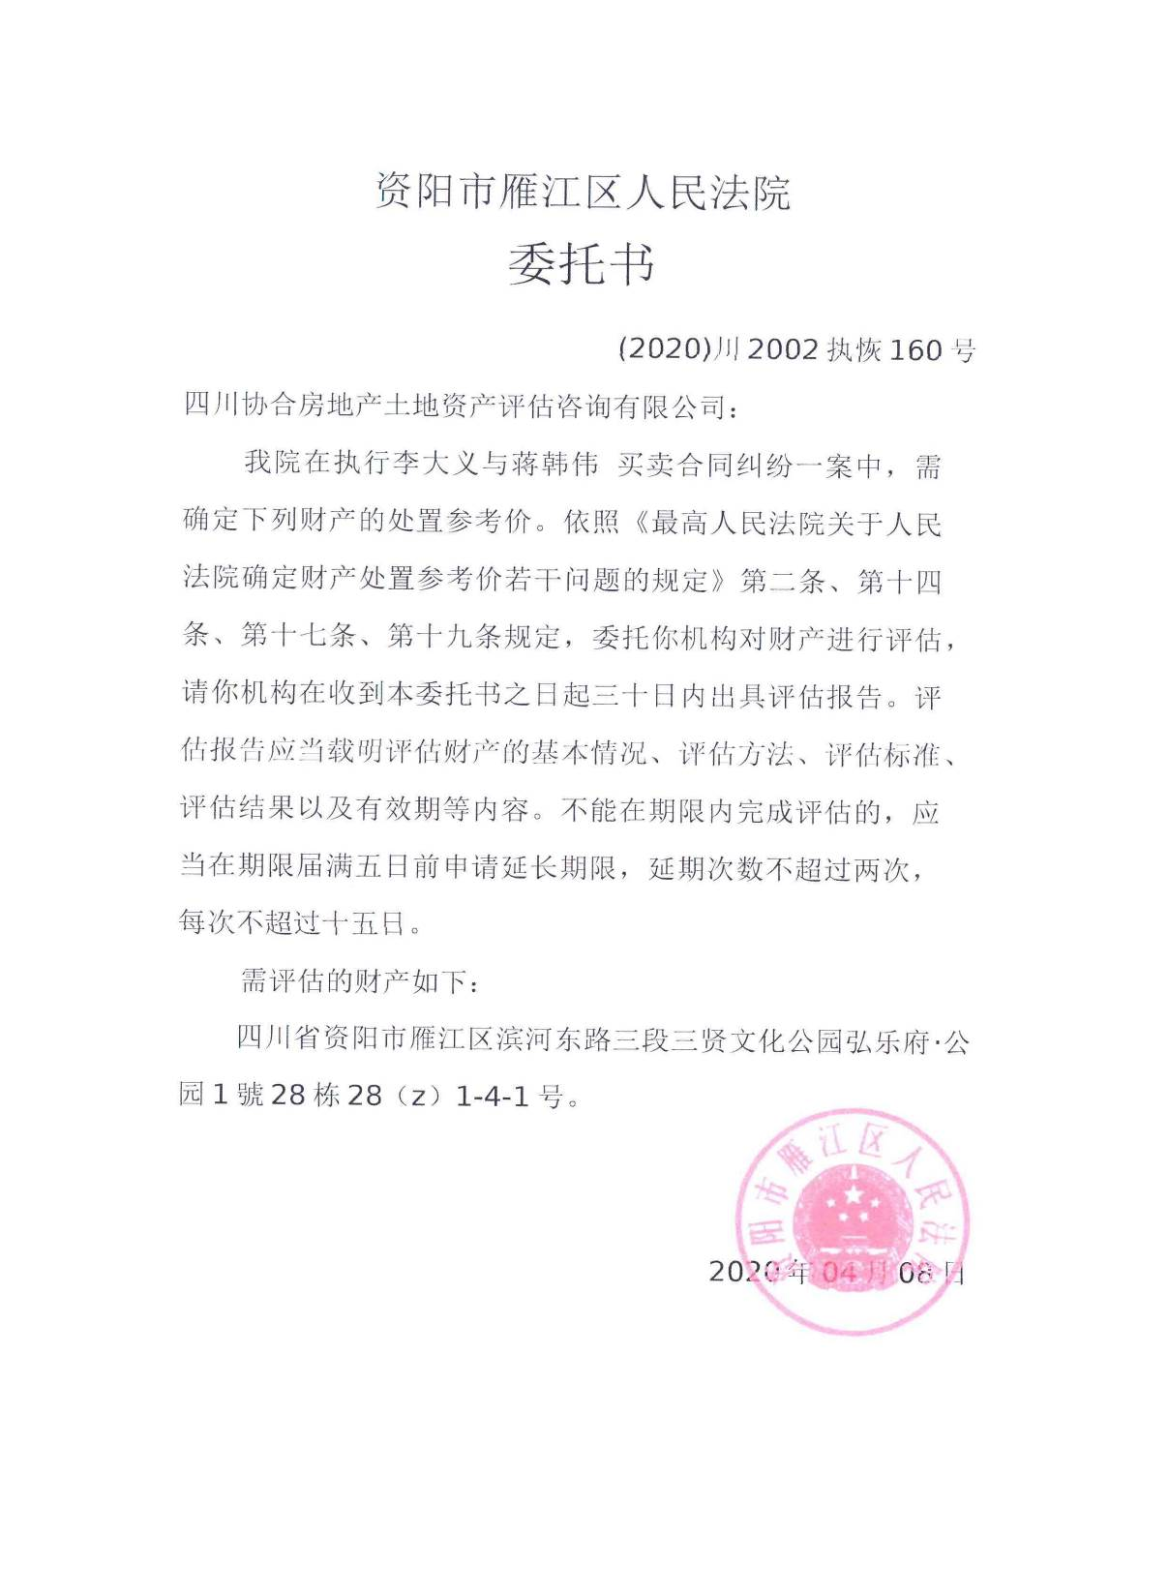

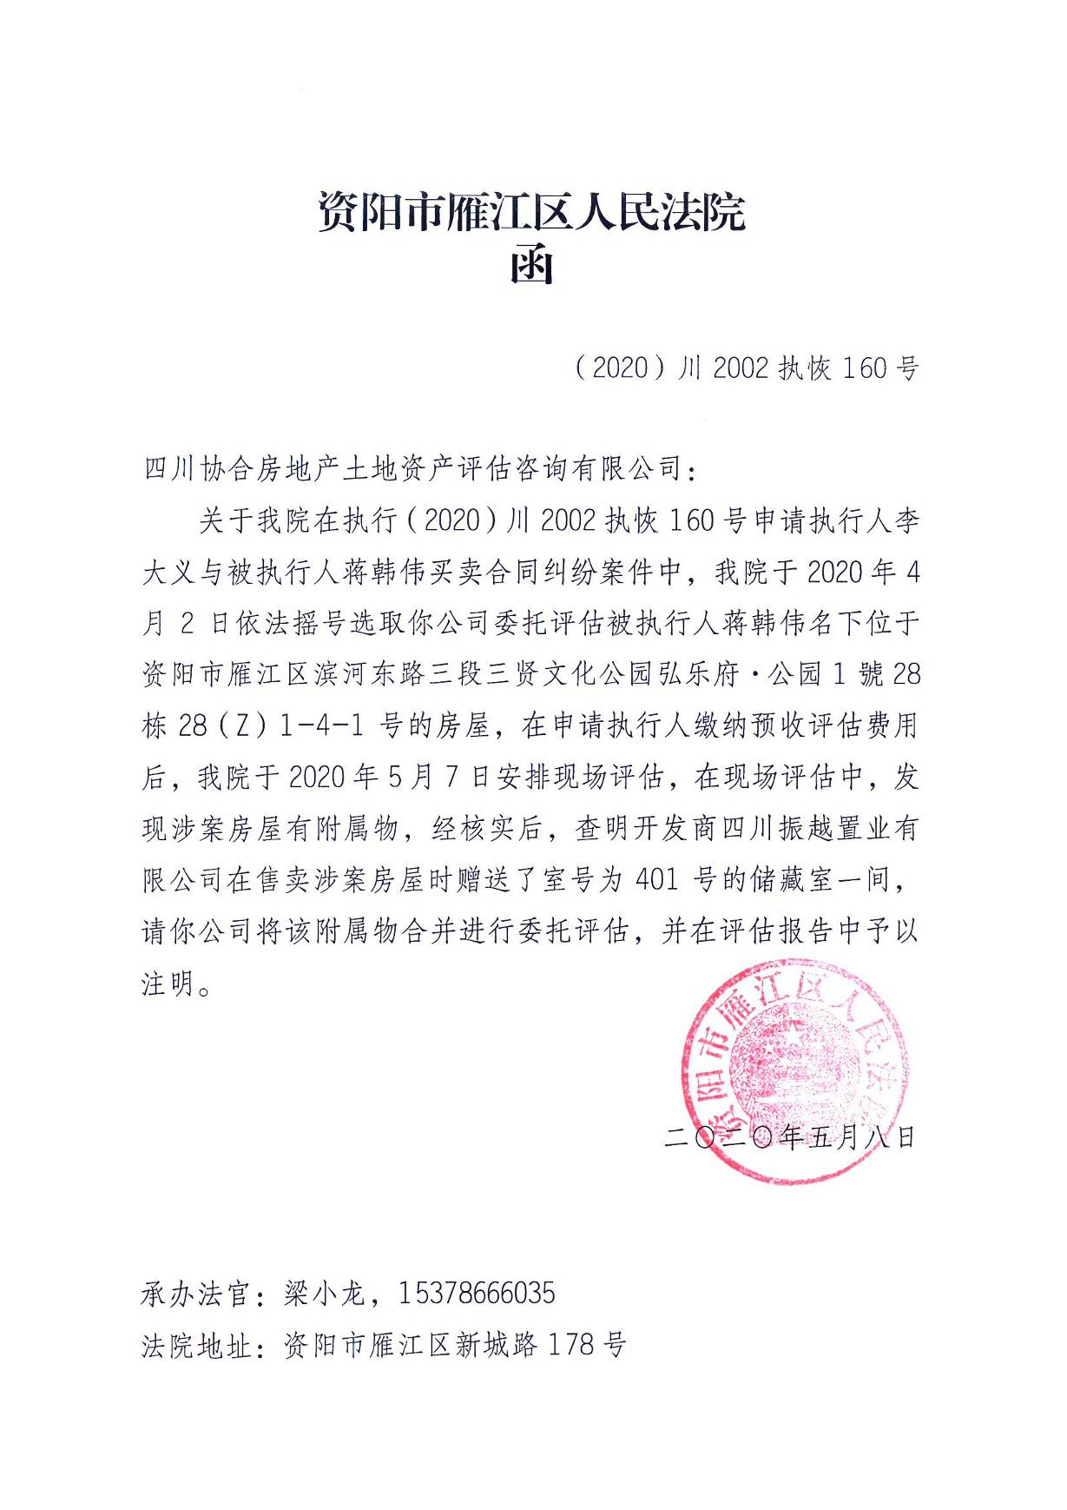

2. 估价对象位置示意图

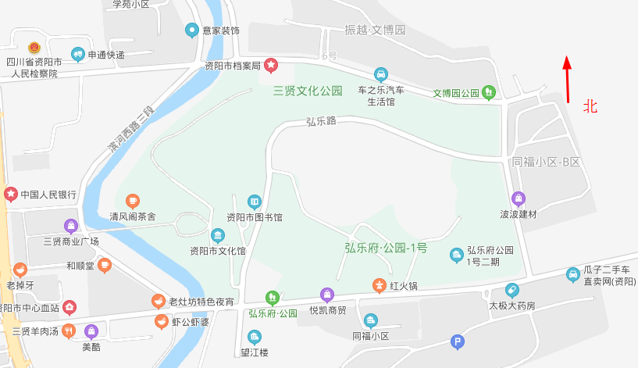

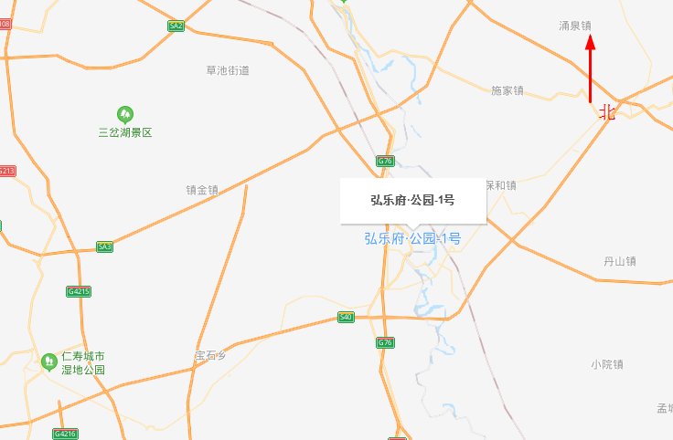

3. 估价对象实况照片
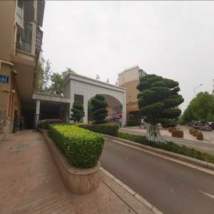 | 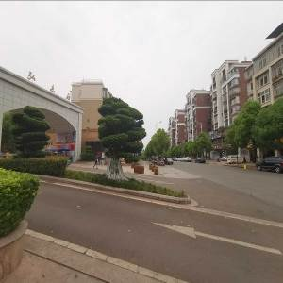 | 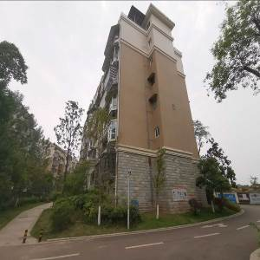
估价对象所在楼盘 | 临路状况 | 估价对象所在楼栋
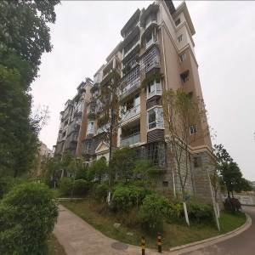 | 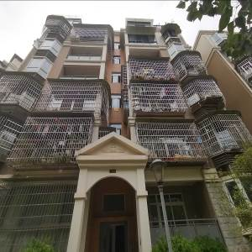 | 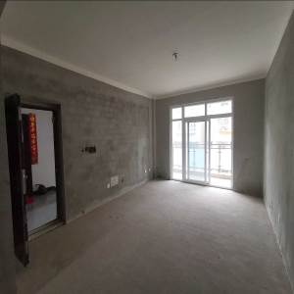
估价对象所在楼栋 | 估价对象所在单元 | 估计对象室内
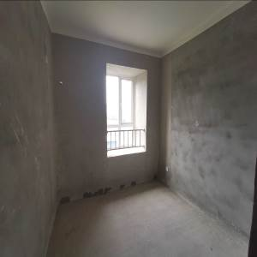 | 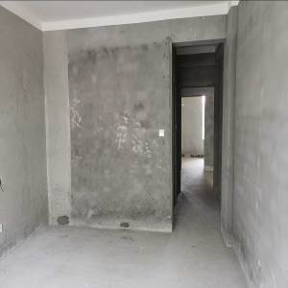 | 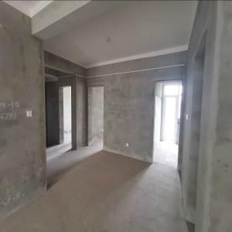
估计对象室内 | 估计对象室内 | 估计对象室内
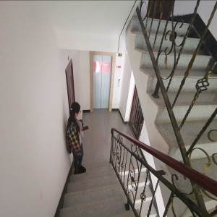 | 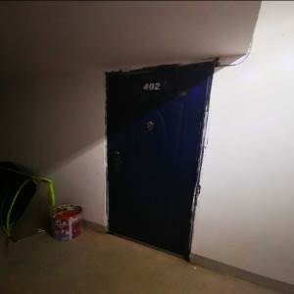 | 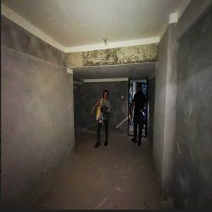
估价对象所在单元内装 | 估价对象附属赠送的-1层储藏室 | 估价对象附属赠送的-1层储藏室

4. 估价对象权属证明复印件
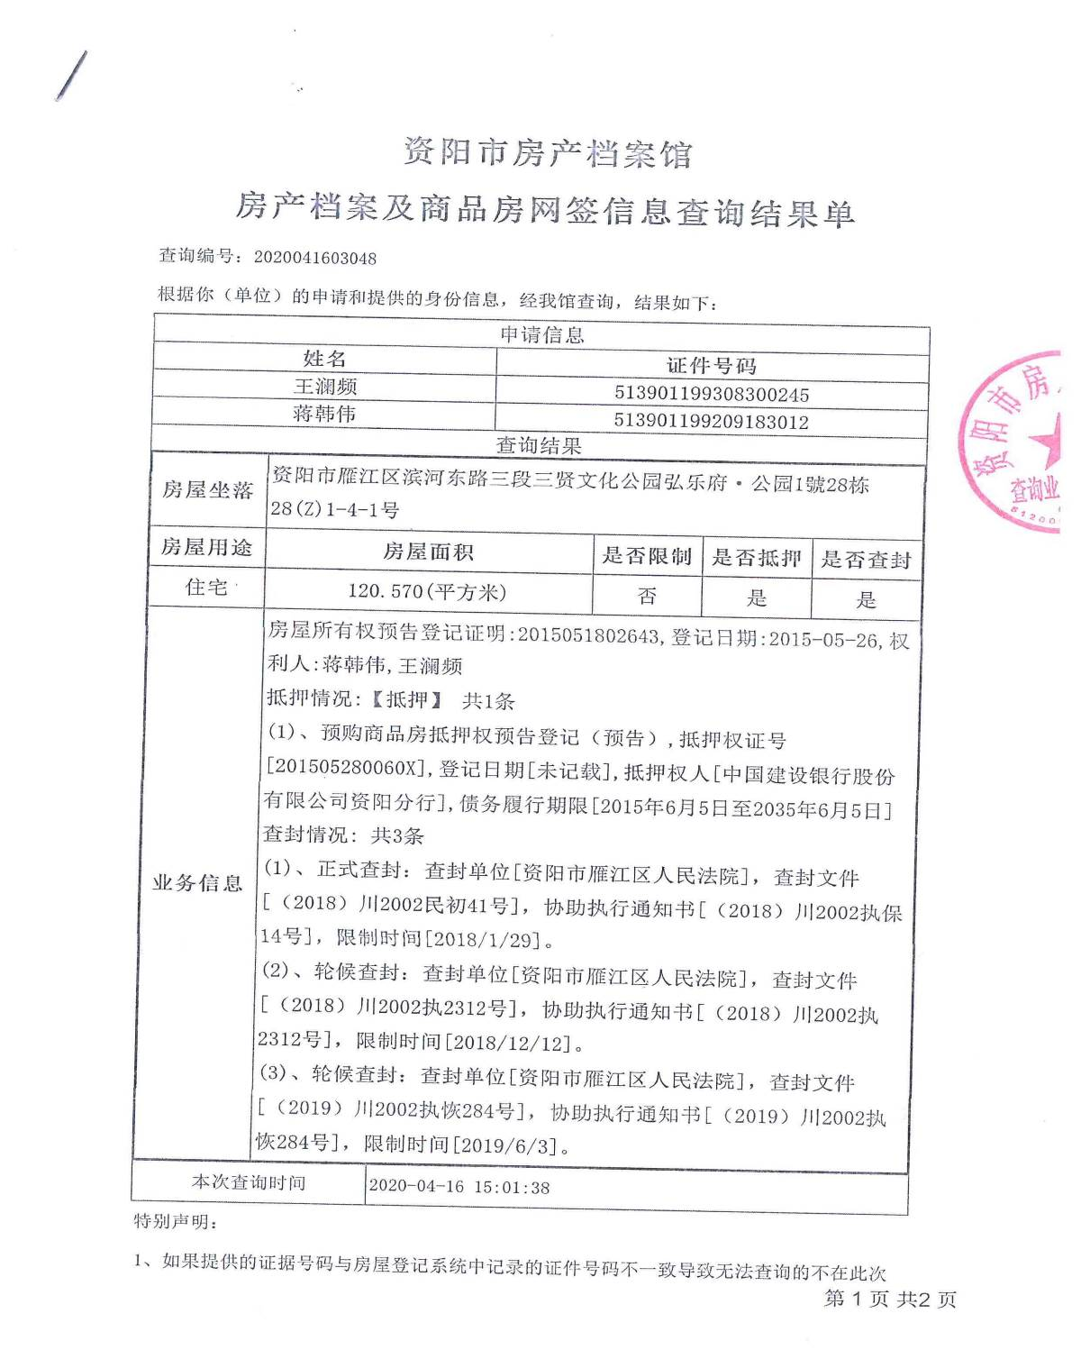

5. 房地产估价机构营业执照复印件
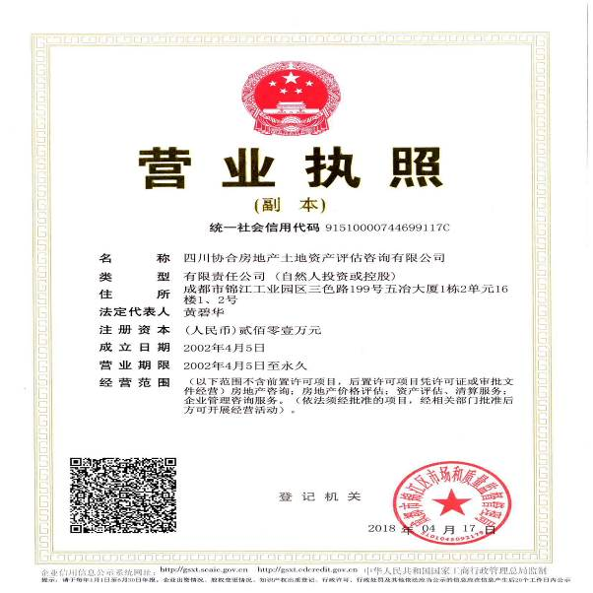 | 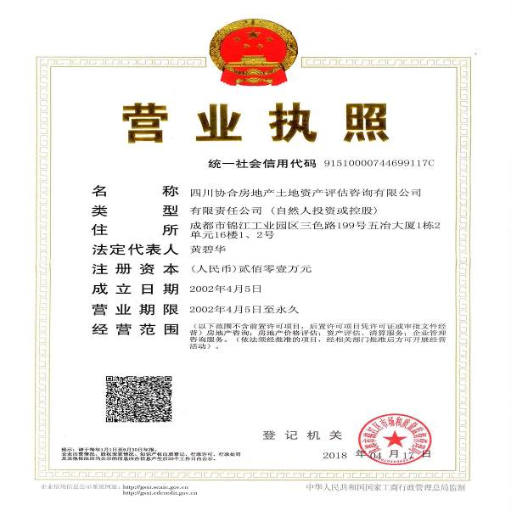

6. 房地产估价机构资质证书复印件
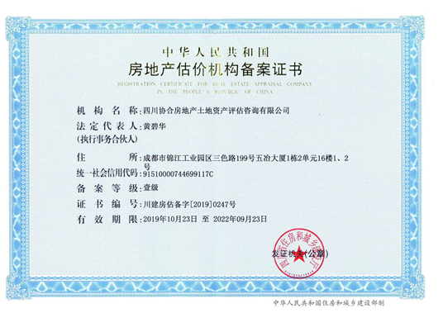

7. 注册房地产估价师注册证书复印件
叶一注册证书复印件
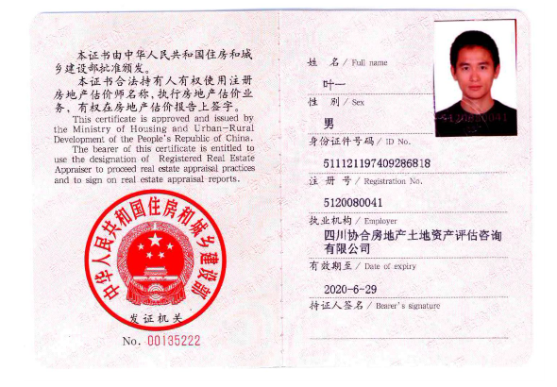

赵维荫注册证书复印件


